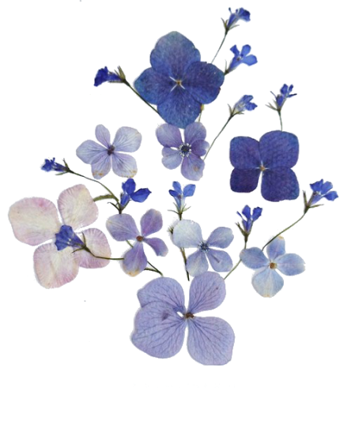
Procvičování koncovek podstatných jmen
Na tomto pracovním listě si můžeš procvičit psaní i, í/ y, ý v koncovkách podstatných jmen (podle jejich vzorů). Nemusíš ho tisknout, stačí, když ho budeš vyplňovat přímo tady, ve wordu .
Doplň i, í/ y,ý:
Babočka kopřivová patří mezi motýl_
Nové mobil_ jsou velmi malé a praktické.
Velikonoční výzdob_ již začínají zdobit okna domů.
Velice se radoval z pochval_, kterou za splněný úkol dostal.
Otužováním předcházíme kašl_.
Dnešnímu počas_nelze nic vytknout.
V neděl_ by měli lidé odpočívat.
Doplň tabulku slovy v daných tvarech:
slovo | 7. pád, číslo množné
nebe | 3. pád, číslo jednotné
televize | 4. pád, číslo jednotné
lavice | 6. pád, číslo jednotné
kos | 7. pád, číslo množné
automobil | 4. pád, číslo množné
lev | 1. pád, číslo množné

Doplň i, í /y, ý:
(Pokud si s některými slovy nevíš rady, můžeš využít nápovědu v pravém sloupečku, nebo si slovo zkusit najít v pravidlech českého pravopisu. Můžeš využít i tuto internetovou adresu, kde se dají slova a jejich skloňování vyhledat: https://prirucka.ujc.cas.cz/.)
zbytek slám_ v otep_, zkušenost_ s mýval_, na mysl_ mu vytanuly jeho slib_, dopravujeme se aut_ a letadl_, mezi Vrchlab_m a Čáslav_, vůně šťáv_ lákala včel_, šel za svými cíl_, zkušenost_ s Rus_, Češ_ hrají se Španěl_, nečistot_ na sklenic_ch, přátelstv_ s učitel_, Francouz_ s Angličan_, košťál_ rostou na mez__, se svými tajemstvím_ za mnou nechoď, obchoduje s horskými kol_, čáp_ nepohrdnou mokrými loukam_ a močál_, oběžné dráh_ mezi planetam_ sluneční soustav_.
1. Doplň koncovky podstatných jmen (i, í/ y,ý)
2. Na volný řádek v bublinách napiš vždy vzor daného podstatného jména v bublině.
2. Vybarvi všechny bubliny rodu ženského fialově, rodu mužského modře a rodu středního zeleně.
s plaz _
__________
na větv_
__________
__________
se pštros_
__________
pod
umyvadl__
__________
bez map_
__________
s písn_
__________
s přátel_
__________
o vítěz_
_________
__________
s úsměv_
__________

